2022北京通州初一（上）期中
历 史
2022年11月
学校_________ 班级_________ 姓名_________
考生须知：
1．本试卷共8页，共两部分，24道小题。满分为70分。考试时长为70分钟。
2．请在试卷和答题卡（纸）上准确填写学校、班级、姓名。
3．试题答案一律书写在答题卡（纸）上，在试卷上作答无效。
4．在答题卡上，选择题用2B铅笔作答，其他试题用黑色字迹签字笔作答。
5．考试结束后，请将答题卡交回。
第一部分 选择题（共30分）
本部分共20小题，每小题1.5分，共30分。在每小题列出的四个选项中，选出最符合题目要求的一项。
1. 1982年，国务院公布元谋人遗址为第二批国家级重点文物保护单位，主要因为元谋人是（ ）
A. 我国境内目前已确认的最早的古人类 B. 我国目前发现的内涵最丰富的古人类
C. 我国境内最先开始家畜饲养的古人类 D. 我国最先进行原始作物栽培的古人类
2. 某同学在网上搜集了一组关于北京人的想象图，这组图片的创作依据是（ ）
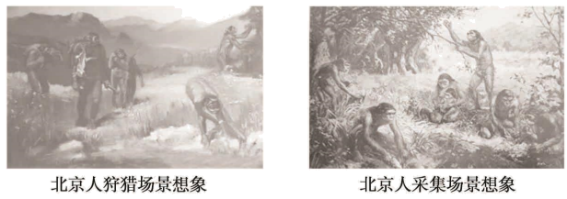
A. 历史照片 B. 影视作品 C. 考古发现 D. 文献记载
3. 考古学家在北京周口店遗址中发现的以下文化遗存，可以说明北京人（ ）
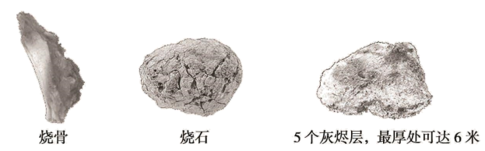
①会使用火并保存火种 ②可以直立行走
③已掌握人工取火技术 ④用火烧烤食物
A. ①② B. ②③ C. ②④ D. ①④
4. 20世纪50年代，我国考古工作者在某地发现了一座大型的距今约6000年的原始聚落遗址。在遗址处，发现有粟、磨制石器和半地穴式房屋等遗存。据此判断，这一遗址在图中的位置是（ ）
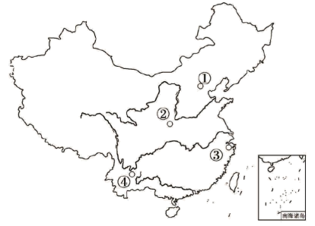
A. ① B. ② C. ③ D. ④
5. 中国是农业大国，农业生产具有悠久的历史，以下遗存能反映原始农业兴起与发展的有（ ）
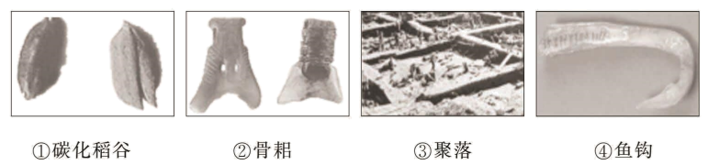
A. ①②③ B. ①②④ C. ①③④ D. ②③④
6. 五六千年前，相传黄河流域几个较大部落在征战中合并，经过阪泉之战，形成了部落联盟，以后成为华夏族，被推举为这一部落联盟首领的是（ ）
A. 黄帝 B. 蚩尤 C. 尧 D. 禹
7. 如图为1958年陕西省宝鸡北首岭遗址出土的船型彩陶壶，这一文物能印证的关于炎黄的传说是（ ）
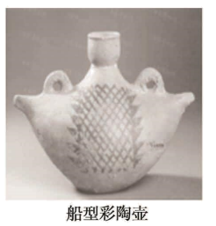
①黄帝时期乐官制作音律 ②炎帝时期能够制作彩陶
③黄帝时期能够制造船只 ④炎帝时期教民种植五谷
A. ①② B. ①③ C. ②③ D. ②④
8. 经过一段时间的中国古代史学习后，某同学制作了以下朝代更替示意图，空白处依次应填（ ）
A. 西周 商 秦 B. 秦 商 西周 C. 商 西周 秦 D. 商 秦 西周
9. 考古学者在洛阳平原发掘出年代相当于夏王朝后期的一座都城遗址——二里头遗址，这里有宫殿建筑群和平民生活区，这反映了夏王朝社会的特点是（ ）
A. 实施严格法律制度 B. 开始学会建造房屋
C. 具有严格等级界限 D. 具有地下排水系统
10. 以下历史事件发生的共同原因是（ ）
约公元前1600年，商汤灭夏，夏朝灭亡
公元前1046年，武王伐纣，商朝灭亡
公元前771年，西周王朝被犬戎族所灭

A. 农业经济的不断发展 B. 统治阶级的残暴统治
C. 中央集权的不断加强 D. 农民阶级的不断壮大
11. 下侧是某同学制作的文物资料卡，据此判断这件文物的名称是（ ）
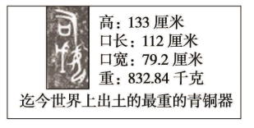
A. 四羊方尊 B. 司母戊鼎 C. 西周利簋 D. 战国铜壶
12. 甲骨文记载的内容涉及祭祀、战争、农牧业、官制、刑法、医药等。这说明甲骨文（ ）
A. 反映了书法发展历程 B. 反映了汉字演变进程
C. 具有丰富的史料价值 D. 具有高超的艺术价值
13. 以下表述属于历史解释的是（ ）
A. 春秋时期，周王室所直接管辖的土地变小 B. 春秋初年，齐桓公任用管仲为相推行改革
C. 春秋末期，吴国和越国北上进行争霸战争 D. 春秋时期，各国争霸战争促进了民族交融
14. 如图是某同学制作的战国时期“七国并立”简图，①②应填的是（ ）
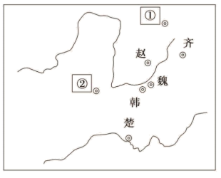
A 秦 燕 B. 燕 卫 C. 燕 秦 D. 卫 秦
15. 以下是某本书的章节目录（部分），这本书的书名是（ ）
第一章 水利的奇迹
第二章 恼人的水患
第三章 郡守李冰
第四章 开凿宝瓶口

A. 《都江堰》 B. 《长城》 C. 《灵渠》 D. 《黄河》
16. 下侧邮票是为了纪念春秋时期某位思想家而发行，这位思想家是（ ）
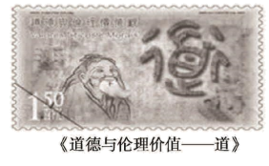
A. 管仲 B. 老子 C. 孔子 D. 商鞅
17. 春秋战国时期，整个社会处于动荡与巨变之中，主要表现在（ ）
①国家统一 ②制度变革 ③学术繁荣 ④兼并战争
A. ①②③ B. ①②④ C. ①③④ D. ②③④
18. 公元前221年，秦国完成统一大业，这一时间还可以记作为（ ）
A. 公元前3世纪20年代 B. 公元前2世纪20年代
C. 公元前2世纪30年代 D. 公元前3世纪30年代
19. 以下图文材料可以共同说明（ ）
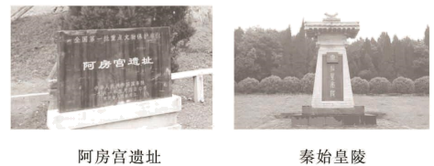 | 秦始皇在位时，连年在全国大规模地征调民力服徭役和兵役，如修建骊山陵和阿房宫役使70多万人，当时全国人口约2000万

A. 秦国的改革 B. 秦朝的建立 C. 秦朝的制度 D. 秦朝的暴政
20. 下侧疆域示意图所属朝代是（ ）
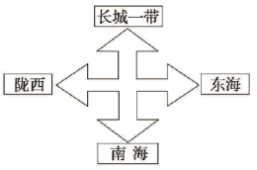
A. 夏朝 B. 西周 C. 战国 D. 秦朝
第二部分 材料分析题（共40分）
本部分共4小题，共40分
21. 某学习小组以“西周分封制”为主题展开学习探究活动。
材料一
①西周分封诸侯国示意图 | ②西周等级示意图
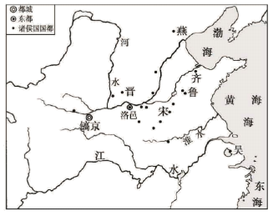 | 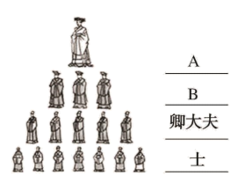
③克盉（hé） | ④《史记》摘录
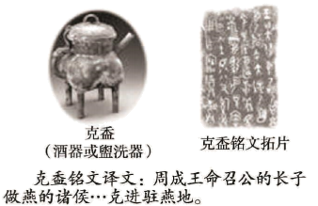 | 召公与周同姓，姓姬氏。周武王之灭纣，封召公于北燕。  ——司马迁《史记》卷四《周本纪》

（1）依据材料一并结合所学完成以下内容。
根据①地图写出西周分封国家名称_________；_________。（写出两个即可）
将材料②补充完整：A：_________；B：_________。
以上四则材料属于实物史料的是_________；能够印证材料③的文献史料是_________。（填序号）
材料二 分封时要举行隆重的册封仪式，天子“授民授疆土”，将某地区的土地连同这片土地上的人民封赐给诸侯，由他们去建立国家，诸侯要为天子镇守疆土、缴纳贡物、朝觐述职、发兵从征等，在自己国内可以将土地继续向下分封给子弟亲属。
——摘编自张帆《中国古代简史》
（2）依据材料二并结合所学写出分封制下诸侯的权力和义务。
材料三 西周封建（实行分封制）给古代国家与社会结构注入了新的内容，从而对我国早期国家向成熟国家的转变具有重要意义。它使中央王朝对地方的统治发展到一个新水平。周室将自己家族的子弟派到各地区做诸侯，改变了过去外服诸侯全为地方土著的格局。他们是周王室的亲属，与周王朝之间的关系，非夏商外服诸侯可比……在整个西周，这些诸侯未发生过商代土著方国那样时叛时服的情况。
——摘编自沈长云《先秦史》
（3）依据材料三并结合所学分析西周分封制的作用。
22. 杰出历史人物推动历史的进步
材料一
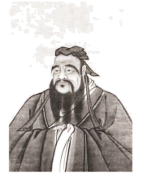 | 为政以德，譬如北辰，居其所而众星共之。  道之以政，齐之以刑，民免而无耻：道之以德，齐之以礼，有耻且格。  ——《论语·为政》

（1）依据材料一判断图片中的历史人物是_________；并概括其反映的主要政治思想。
材料二
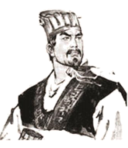 | 商鞅变法概况
 | ①合并乡村城镇为县，全国统一划分为41县，县设置令和丞，由国君任免
 | ②战国时期，铁制工具和牛耕的使用进一步推广，社会生产力不断提高
 | ③生产粮食、布帛多的人可免除徭役
 | ④对有军功者授予爵位并赏赐土地
 | ⑤新兴地主阶级势力增强，要求废除旧贵族的特权，掌握国家政权
（2）以上材料中属于商鞅变法背景的是_________；（填序号）属于奖励耕织措施的是_________；（填序号）依据以上措施并结合所学分析商鞅变法的历史意义。
材料三
主要学派 | 代表人物 | 主张
① | 孟子 | 实行“仁政”，“民贵君轻”；反对一切非正义战争
① | 荀子 | 实行“礼治”，明确尊卑等级
墨家 | 墨子 | “兼爱”、“非攻”、“尚贤”、“节俭”
道家 | 庄子 | 治国要顺应自然和民心
法家 | ② | 以法治国，建立中央集权专制统治
（3）材料三中①②处应填：①_________；②_________。百家争鸣对后世产生了深远影响，你认为战国时期这些思想家们的哪些思想主张对当今社会仍具有借鉴作用。
23. 探索文物的秘密
材料一 陶器
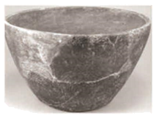 | 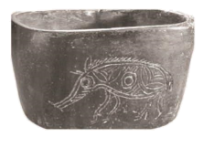 | 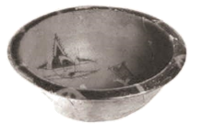
①河姆渡出土稻穗纹敛口钵 | ②河姆渡出土猪纹陶钵 | ③半坡出土人面鱼纹彩陶盆

（1）依据所学判断以上文物所处的时期是：_________（选序号）
A．史前时期； B．春秋时期； C．战国时期）；任选一件文物写出其所蕴含历史信息。
材料二 青铜器
名称 | 用途 | 概况
①钺  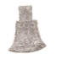 | 平头横刃，可击刺，可勾杀，行军作战就靠它 | 我国青铜器出土比较集中的地区是中原，还分布在东北、西北、巴蜀、岭南等各个地区；其种类不仅有酒器、水器、食器、兵器、礼器，还有车马器、农具等器物。用陶质的复合范浇铸制作青铜器的合范法，在中国古代得到充分的发展。陶范的选料、制模、翻范，花纹刻制均极为考究，浑铸、分铸、铸接、叠铸、锡焊、铜焊等技术非常成熟。1949年后殷墟出土的青铜礼器已有1000余件，兵器约有3000件左右。  ——摘编自《青铜器与中国青铜时代》
②鼎  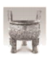 | 三足或四足，烹煮食物，宗教寺庙皆可用
③爵  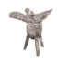 | 下有三足，后有锐尾。头有两柱，饮酒莫过度
④编钟  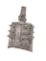 | 其身启圆，其声隆隆。成组登台，高低不同
（2）依据材料二完成以下表格（名称选序号）
名称 | 用途 | 青铜器的特点
 | 食器
④ | 乐器
 | 兵器
 | 酒器
材料三 铁器
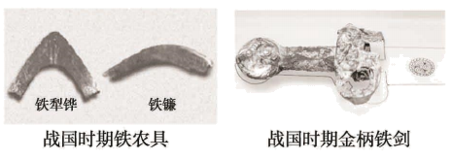
（3）依据材料三并结合所学写出以上文物所反映的时代特征。
24. 秦的统一与政权巩固
材料一 战国末年，战争频繁，百姓面临众多困苦，普遍厌战，强烈要求统一。当时七国中的秦国商鞅变法比较彻底，加上地理位置优越、本土战乱较少、经济发达等因素，因而最具备统一中国的条件。秦始皇是中国历史上杰出的政治家，被称为“千古一帝”，他攻灭了东方六国，结束了春秋战国以来诸侯割据称雄的局面。
——摘编自岳庆平主编《中国大通史》秦汉（上）
（1）依据材料一概括秦完成统一的历史背景。
材料二
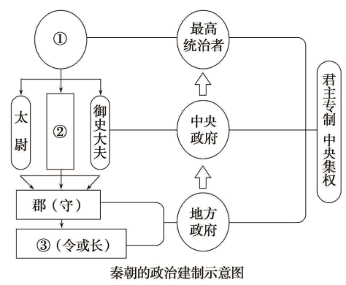 | 国家的最高统治者称为皇帝，拥有至高无上的权威，总揽全国的一切军政大权。皇帝之下，设有中央政权机构，由丞相、太尉、御史大夫统领，分别掌管行秦政、军事和监察事务，最后的决断权由皇帝掌控。  在地方上，建立由中央直接管辖的郡县制。郡的行政长官称郡守；在郡下设县，县的长官称县令或县。
（2）依据材料二并结合所学完成《秦朝政治建制示意图》，①_________；②_________；③_________。
材料三
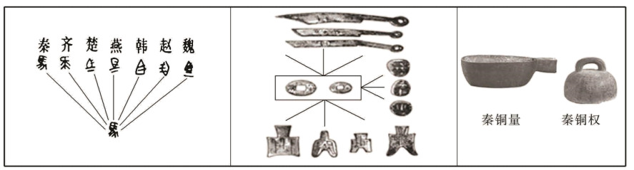
（3）运用材料一、材料二、材料三中反映的史实并结合所学说明秦朝对中国统一多民族国家的建立与巩固所做出的贡献。

参考答案
第一部分 选择题（共30分）
本部分共20小题，每小题1.5分，共30分。在每小题列出的四个选项中，选出最符合题目要求的一项。
1. 【答案】A
【解析】
【详解】根据所学知识可知，元谋人距今约170万年，是我国境内目前已确认的最早的古人类。A项正确；我国目前发现的内涵最丰富的古人类是北京人，排除B项；元谋人不是我国境内最先开始家畜饲养的古人类，排除C项；我国最先进行原始作物栽培的古人类是原始农耕时期的居民，排除D项。故选A项。
2. 【答案】C
【解析】
【详解】根据材料“北京人狩猎场景想象”“北京人采集场景想象”等信息可知，材料内容体现了北京人生活场景想象图，体现出北京人以采集、渔猎为生，生活方式是过群体生活，生活场景图的创制依据是考古发现，通过考古挖掘能够得知北京人生活场景，C项正确；根据所学知识可知，北京人生活在距今约70万年至20万年，这时期没有照相技术、影视技术和文字，因此都不能依靠历史照片、影视作品、文献记载，排除A、B、D项。故选C项。
3. 【答案】D
【解析】
【详解】根据材料“烧骨”、“烧石、“5个灰烬层，最厚处可达6米 ”，结合所学知识可知，材料表明北京人已经学会使用火并保存火种。北京人用火烧烤食物、防寒、照明、驱兽，从而改善了生存条件。①④正确，D项正确；北京人可以直立行走，但材料不能说明。山顶洞人已掌握人工取火技术。②③错误，排除ABC项。故选D项。
4. 【答案】B
【解析】
【详解】距今约6000年的原始聚落遗址，发现有粟、磨制石器和半地穴式房屋可知，此聚落是半坡聚落，在黄河流域，图中②处是其位置，B项正确；图中①的位置是北京人遗址，距今约70万一20万年，排除A项；图中③的位置是河姆渡聚落遗址，排除C项；图中④的位置是元谋人遗址，距今约170万年，排除D项。故选B项。
5. 【答案】A
【解析】
【详解】根据材料图片“①碳化稻谷、②骨耜、③聚落、④鱼钩”，结合所学知识可知，农业首先涉及农作物种植，所以农作物的出现是标志之一，①碳化稻谷反映了农作物的出现；从事农业生产还需要生产工具，所以磨制工具也是标志之一，②骨耜属于磨制工具；从事农业生产使得远古居民有了稳定的生活来源，开始过上定居生活，于是聚落出现；在从事农业生产的同时学会饲养家畜，比如猪狗等。由此可知，①②③正确，A项正确；④鱼钩反映的是捕鱼，不是原始农业兴起和发展的重要标志，④错误，排除BCD项。故选A项。
6. 【答案】A
【解析】
【详解】根据所学可知，阪泉之战是炎帝部落与黄帝部落之间的战役，黄帝战胜炎帝，两大部落组成部落联盟，黄帝被推举为部落联盟首领，A项正确；蚩尤是九黎部落首领，他在涿鹿之战中被炎帝和黄帝结成的部落联盟打败，排除B项；尧和禹是黄帝之后黄河流域的陶唐氏、有虞氏和夏后氏三个部落结成的联盟的首领，排除CD项。故选A项。
7. 【答案】C
【解析】
【详解】传说中的炎帝，其部落主要活动于陕西渭河流域。传说炎帝教民开垦耕种，制作生产工具，种植五谷和蔬菜；还制作陶器，发明纺织，会煮盐，教人们交换物品。西安半坡、河南仰韶等遗址发现的大量彩陶，如尖底瓶、陶罐等，充分证明当时已有较高的制陶技术。传说炎帝还制作乐器琴瑟，并具有最早的天文和历法知识。相传黄帝已能建造宫室以避寒暑，制作衣裳，挖掘水井，制造船只，会炼铜，并发明了弓箭。相传在黄帝时期，仓颉创造文字，伶伦制作音律，隶首发明算盘。黄帝的妻子嫘祖会缫丝，擅长纺织。根据图片“船型彩陶壶”可知，②炎帝时期能够制作彩陶和③黄帝时期能够制造船只正确，C项正确；图片反映不出①黄帝时期乐官制作音律和④炎帝时期教民种植五谷的内容，排除ABD项。故选C项。
8. 【答案】C
【解析】
【详解】根据历史朝代顺序歌三皇五帝始，尧舜禹相传。夏商与西周，东周分两段。春秋和战国，一统秦两汉。三分魏蜀吴，两晋前后延。南北朝并立，隋唐五代传。宋元明清后，皇朝至此完，C项正确；ABD的历史朝代顺序错误，排除ABD项。故选C项。
9. 【答案】C
【解析】
【详解】根据材料“这里有宫殿建筑群和平民生活区”，结合所学知识可知，材料反映了住房的不同，说明夏王朝出现了阶级分化，具有严格等级界限，C项正确；材料没有涉及法律制度，排除A项；夏王朝开始学会建造房屋与史实不符，排除B项；材料没有内容说明这些住房具有地下排水系统，排除D项。故选C项。
10. 【答案】B
【解析】
【详解】根据所学知识可知，夏朝最后一个王桀，暴虐无道，百姓不断反抗夏朝统治，公元前1600年，商部族在首领汤的率领下，发兵讨伐，打败夏兵，夏朝灭亡；商朝最后一个王纣，终日饮酒作乐，生活腐败，作炮烙之刑残害臣民，引起公愤，周部族的首领周武王率众伐纣，商朝灭亡；西周后期社会矛盾尖锐，周厉王贪财好利，为政暴虐，引发了“国人暴动”，公元前771年，西北游牧民族犬戎乘西周王室内乱，攻破镐京，杀死周幽王，西周灭亡，因此夏商西周灭亡的共同原因都是统治者的残暴统治，B项正确；夏商西周灭亡的共同原因都是其统治阶级的残暴统治，而不是农业经济的发展，社会经济的发展有利于政权的巩固，排除A项；我国中央集权的统治在秦朝时期建立，不符合题意，排除C项；夏商西周灭亡的共同原因是统治阶级的残暴统治，与农民阶级的是否壮大无关，排除D项。故选B项。
11. 【答案】B
【解析】
【详解】司母戊鼎高1.33米，长11米，重832.84公斤，是世界上现存最大的青铜器，B项正确；四羊方尊造型奇特，排除A项；西周利簋与“最重的青铜器”，排除C项；战国铜壶不是世界上现存最大的青铜器，排除D项。故选B项。
12. 【答案】C
【解析】
【详解】根据材料“甲骨文记载的内容涉及祭祀、战争、农牧业、官制、刑法、医药等”分析可知，材料反映了甲骨文记载的内容范围广泛、丰富，具有丰富的史料价值，C项正确；材料不能反映书法发展历程，排除A项；仅甲骨文一种文字不能反映汉字演变进程，排除B项；材料没有体现甲骨文具有高超的艺术价值，排除D项。故选C项。
13. 【答案】D
【解析】
【详解】根据所学知识可知，历史解释是指以史料为依据,以历史理解为基础，对历史事物进行理性分析和客观评判的态度与能力。“促进了民族交融”是对“春秋时期的各国争霸战争”进行的理性分析和客观评判，属于历史解释。D项正确；而ABC项都是对历史事件的叙述，属于历史事实，排除ABC项。故选D项。
14.【答案】C
【解析】
【详解】根据所学可知，战国七雄中位于北方的是燕国，位于西边的是秦国，C项正确；秦国是位于关中的诸侯国，对应的是地图中②的位置，排除A项；卫国不属于七雄之一，排除BD项。故选C项。
15. 【答案】A
【解析】
【详解】根据题干和所学可知，郡守李冰是主持修建都江堰的人，宝瓶口是都江堰的三大主体工程之一，所以书名应与都江堰有关，A项正确；长城是军事防御工程，不是水利工程，排除B项；灵渠秦朝时开凿的运河，与秦国李冰无关，排除C项；黄河是天然河流，排除D项。故选A项。
16. 【答案】C
【解析】
【详解】根据题干和所学可知，“道德与伦理价值”指的是孔子提出的道德规范，C项正确；管仲是春秋时期齐国齐桓公任用的人才，他的改革体现法家主张改革的思想，排除A项；老子的思想主张是人应顺应自然，提出朴素的辩证法思想，主张无为而治，排除B项；商鞅是战国时期的人物，排除D项。故选C项。
17. 【答案】D
【解析】
【详解】根据所学知识可知，春秋战国时期的主要特征还有思想学术的繁荣、制度变革、兼并战争。春秋战国时期，思想文化方面，出现了百家争鸣的局面，儒家、法家、墨家、兵家、道家等学派应运而生，他们宣传个人思想，促进了思想学术的繁荣。政治方面，为了富国强兵，在诸侯争霸中取得优势地位，各国通过改革变法，使奴隶社会生产关系向封建社会生产关系过渡；军事方面，周朝王室衰微，诸侯争霸，战争频繁，到后期战争越发激烈、残酷，越来越多的小国被兼并。②③④正确，D项正确；春秋战国时期，各诸侯国之间的争斗日益激烈，周天子的统治权威衰落，整个社会处于动荡与巨变之中，①不符合史实，排除ABC项。故选D项。
18. 【答案】A
【解析】
【详解】依据公元纪年法可知，具体年份与世纪换算公式为千百位数加1，十位数不变。时间为公元前的十位和个位数值越小年代越晚，数值越大年代越早，而公元后的时间正好相反，十位和个位数值越小年代越早，越大年代越晚。公元前221年属于公元前3世纪20年代，A项正确；综合上述分析可排除BCD项。故选A项。
19. 【答案】D
【解析】
【详解】根据材料可知，“连年在全国大规模地征调民力服徭役和兵役”说明了秦朝的兵役和徭役繁重，这是秦的暴政的表现之一，D项正确；秦国的改革是商鞅变法，图文材料展示的是秦朝的徭役和兵役，排除A项；建骊山陵和阿房宫是秦朝建立后兴建的，排除B项；秦朝的制度制度是中央集权制度，题干没有提及，排除C项。故选D项。
20. 【答案】D
【解析】
【详解】根据所学可知，秦灭六国，统一全国，通过北进南下，对边疆地区进行开拓和经营，管辖范围大为扩展，是当时世界上的大国，秦朝疆域东到东海，南达南海，西到陇西，北到长城一带，D项正确；夏朝和西周是秦朝之前的朝代，疆域范围小于秦朝，排除AB项；战国属于东周后期，不属于朝代，排除C项。故选D项。
第二部分 材料分析题（共40分）
本部分共4小题，共40分
21. 【答案】（1） ①. 宋 ②. 燕 ③. 天子 ④. 诸侯 ⑤. ③ ⑥. ④
（2）权力：诸侯有管理土地和人民的权力，可以在自己的封地内进行再分封；义务：镇守疆土、随从作战、交纳贡赋、朝觐述职。
（3）作用：保证周王朝对地方的控制，稳定政局，扩大统治范围。
【解析】
【小问1详解】
根据材料“①西周分封诸侯国示意图”可知，西周分封的国家有：宋、齐、鲁、晋、燕；根据材料“②西周等级示意图”，结合所学知识可知，西周的分封制规定，天子为最高一层，下面依次为诸侯、卿大夫和士，士是统治阶级里最低的一层。士下面就是平民，平民下面是广大的奴隶。根据材料一，结合所学知识可知，③克盉属于实物史料；根据材料“召公与周同姓，姓姬氏。周武王之灭纣，封召公于北燕”“克盉铭文译文：周成王命召公的长子做燕的诸侯……克进驻燕地”，结合所学可知，周武王分封召公于北燕，做燕的诸侯，后来召公的长子继承了召公的爵位做燕的诸侯，所以能够印证材料③的文献史料是④《史记》摘录。
【小问2详解】
根据材料“将某地区的土地连同这片土地上的人民封赐给诸侯，由他们去建立国家”可知，诸侯有管理土地和人民的权力；根据材料“在自己国内可以将土地继续向下分封给子弟亲属”可知，诸侯可以在自己的封地内进行再分封；根据材料“诸侯要为天子镇守疆土、缴纳贡物、朝觐述职、发兵从征等”可知，诸侯的义务有镇守疆土、随从作战、交纳贡赋、朝觐述职。
【小问3详解】
根据材料“它使中央王朝对地方的统治发展到一个新水平”“整个西周，这些诸侯未发生过商代土著方国那样时叛时服的情况”，结合所学可知，为稳定周初的政治形势，巩固疆土，周王根据血缘关系远近和功劳大小，将宗亲和功臣等分封到各地，授予他们管理土地和人民的权力，建立诸侯国，以保证周王朝对地方的控制，同时稳定政局，扩大统治范围。因此分封制的作用是保证周王朝对地方的控制，稳定政局，扩大统治范围。
22. 【答案】（1）人物：孔子；政治思想：仁、礼。
（2） ①. ②、⑤ ②. ③；历史意义：使秦国的国力大为增强，提高了军队的战斗力，为秦统一全国奠定基础。
（3） ①. 儒家 ②. 韩非子；思想：仁政、法治、节约等言之有理即可。
【解析】
【小问1详解】
人物，根据材料“为政以德，譬如北辰，居其所而众星共之”等信息结合图片信息可知，材料图片体现了孔子，孔子主张为政以德。政治思想，根据所学知识可知，孔子是儒家思想的创始人，其主要政治思想是仁和礼。
小问2详解】
①，根据所学知识可知，商鞅变法时期正处于战国时期，这时期铁制工具和牛耕的使用进一步推广，社会生产力水平提高，②正确；随着铁犁牛耕的使用和生产效率的提高，新兴地主阶级势力不断增强，要求废除旧贵族的特权，并要求掌握国家政权，⑤正确，因此在①处空白处应是②和⑤。②，根据所学知识可知，商鞅变法时期采取政治、经济、军事方面的措施，经济方面为调动人民的生产积极性而采取奖励耕织的措施，即生产粮食、布帛多的人可以免除徭役，因此在②空白处应是③。历史意义，根据所学知识可知，商鞅变法时期采取政治、经济、军事等方面的措施，其经济方面的措施调动农民积极性，推动社会经济的发展，军事方面的措施增强秦国军事战斗力，使秦国的国力大为增强，成为最强盛的诸侯国，为以后秦统一全国奠定了重要基础。
【小问3详解】
①，战国时期，孟子和荀子继承和发展孔子的儒学，孟子提出“仁政”、“民贵君轻”等主张，荀子主张实行“礼治”，因此在①处应是儒学。②，根据所学知识可知，韩非子是法家的重要代表人物，强调以法治国和改革，主张建立中央集权的专制统治，因此在②处应是韩非子。思想，根据材料结合所学知识，百家争鸣对后世产生了深远影响，他们的额思想成为我国传统思想文化的活水源头，如孟子“仁政”“民贵君轻”等思想体现了其民本思想，为当今民本思想提供了重要的借鉴；韩非子的法治思想为当今以法治国具有重要的借鉴作用；墨家的“节俭”思想倡导节约，反对铺张浪费，成为中华民族的传统美德之一。
23. 【答案】（1）A；①：河姆渡人会种植水稻 （2）②；①；③
（3）生产力发展和社会动荡
【解析】
【小问1详解】
根据“河姆渡”“半坡”结合所学知识可知，河姆渡人生活在距今约七千年，属于史前时期，A项正确。根据①“稻穗”可知，河姆渡人会种植水稻。
【小问2详解】
根据“平头横刃，可击刺，可勾杀，行军作战就靠它”可知，①属于兵器；根据“三足或四足，烹煮食物，宗教寺庙皆可用”可知，②属于食器；根据“下有三足，后有锐尾。头有两柱，饮酒莫过度”可知，③属于酒器。
【小问3详解】
根据“战国时期铁农具”可知，战国时期使用铁农具，生产力发展；根据“战国时期金柄铁剑”结合所学知识可知，战国时期兼并战争不断，社会动荡。所以以上文物反映的时代特征是生产力发展和社会动荡。
24. 【答案】（1）人民渴望统一；秦国具备统一的条件。
（2） ①. 皇帝 ②. 丞相 ③. 县
（3）结束分裂，完成统一；建立中央集权制度；采取一系列巩固统一的措施。
【解析】
【小问1详解】
根据材料可知，“ 战国末年，战争频繁，百姓面临众多困苦，普遍厌战，强烈要求统一。”说明人民希望结束战乱，过上安定生活，统一成为民心所向，历史发展的必然趋势。“当时七国中的秦国商鞅变法比较彻底，加上地理位置优越、本土战乱较少、经济发达等因素，因而最具备统一中国的条件。”说明经过商鞅变法势力大大提高，且地理位置优越，社会安定，具备了统一六国的条件。
【小问2详解】
根据所学可知，图示为秦朝建立的中央集权制度，最高统治者称皇帝，中央政府机构由丞相、太尉和御史大夫统辖，地方上实行郡县制，郡下设县，故①②③分别是皇帝、丞相和县。
【小问3详解】
根据材料可知，材料一表明了秦朝贡献是结束分裂，完成统一，建立了我国历史上第一个统一的多民族国家；材料二为秦朝建立的中央集权制度，该制度被后世沿用两千多年，影响深远，有利于统一多民族国家的的巩固和发展；材料三为秦朝为巩固统一采取的一系列措施，有利于各地区的经济文化交流和发展。

